ȘCOALA GIMNAZIALĂ GREBĂNU Nr.6 -iulie 2019
JUD. BUZĂU
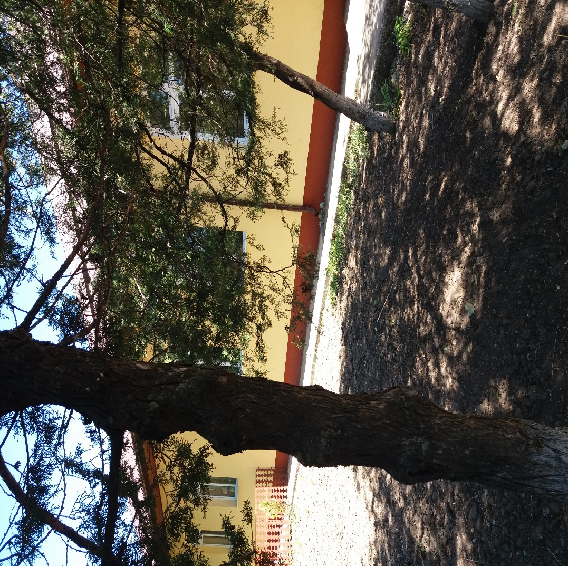 ,,SMART MINDS” ISSN 2668-1226
REVISTĂ ȘCOLARĂ DESPRE EDUCAȚIE, EXEMPLE DE BUNE
PRACTICI, ACTIVITĂȚI EXTRAȘCOLARE
ȘI PROIECTE EDUCAȚIONALE
COORDONATORI:
prof. pt. înv. primar PRUTEANU MARIANA
și prof. pt. înv. primar COSTACHE DORINA-ADELA

COLABORATORI:
Prof.pt.înv. primar PORUMB IONICA

Sub îndrumarea dnei. Director,
prof.de matematică, LAZĂR FLORENTINA-IULIANA

Adresa școlii : comuna Grebănu
jud.Buzău
tel.0238778793
e-mail:so8grebanu@yahoo.com

Argument:

Dezvoltarea societăţii umane în general, şi a societăţii româneşti în particular, este caracterizată printr-o variabilitate rapidă, fapt care impune pentru grupe mari de oameni o perfecţionare continuă. Cea mai importantă misiune a şcolii va fi aceea de a-i învăţa pe elevi cum să înveţe. Mijloacele de autoeducare câştigă, pe zi ce trece, tot mai mult teren: manualele alternative, lecţiile prezentate de diferite televiziuni îi ajută pe elevi să acumuleze cunoştinţe. Dascălul încetează treptat să predea materia, rolul său fiind acela de „torţă” care luminează şi călăuzeşte paşii elevilor prin “tunelul cunoaşterii”. Dascălul va fi cel care va organiza munca elevilor şi îi va supraveghea.
Împletirea activităților școlare cu cele de tip extracurricular vor aduce un aport calitativ actului didactic, precum și diversitate, aspect care va transforma învățarea în plăcere.
,,Să te ocupi de educarea unui copil este una dintre experiențele cele mai complexe, provocatoare, dar și cele mai generatoare de satisfacții pe care o oferă viața. Este o mare responsabilitate creșterea unui copil, astfel încât, el să devină un adult sănătos, echilibrat și capabil să-și ocupe locul în generația următoare.” (Adler, 2011)

MENIREA DASCĂLULUI:
Bucură-te că ți s-a încredințat o clasă al cărui conducător să fii!
Ai răbdare, fii hotărât, sever și blând, fii drept și capabil de dăruire neîncetată! Să nu ți se pară nimic prea mult și prea greu, când e vorba de a ajuta la creșterea puiului de om!
Gândește-te să fii educatorul inteligent, cult, îndrăzneț, și independent!
( Prof. PRUTEANU MARIANA )

CROMATICA AMBIENTALĂ A SĂLII DE CLASĂ
(prof.pt.înv.primar COSTACHE DORINA-ADELA)

Din experiența mea la catedră am observat că un rol important în calitatea atenției o are cromatica ambientală atât în camera copilului cât și în sala de clasă.
În fiecare an școlar am combinat culorile în sala de clasă pentru elevii mei astfel încât acestea să poată influența starea de confort psihic, ritmul asimilării și memoria.
În acest an școlar am ales următoarele culori pentru amenajarea sălii de clasă:

Roșul
Pentru că elevii mei au obținut rezultate bune și foarte bune la învățătură la sfârșitul semestrului I le-am adus în clasă baloane roșii legate cu folie roșie metalizată și la capătul acestora le-am prins inimioare roșii confecționate chiar de ei la ora de Arte vizuale și abilități practice .Am prins aceste baloane pe unul dintre pereții clasei, iar copiii mei au simțit prin această recompensă vigoare și vitalitate.

Portocaliul
O combinație armonioasă o au jaluzelele sălii de clasă :portocaliu asociat cu crem.
Am ales pentru două dintre panourile sălii de clasă culoarea portocalie.
Portocaliul încurajează răbdarea, stimulează atenția și generează veselie, iar cremul creează senzația de liniște.

Galbenul
Este culoarea cea mai veselă.Începând cu luna martie, prima lună a anotimpului primăverii, am lucrat diferite materiale didactice cu elevii mei în care predomina culoarea galbenă ,materiale care au fost expuse pe panourile sălii de clasă,generând astfel satisfacție, dinamism și căldură.

Verdele
Această culoare rece este plăcută și calmă.
Culoarea verde am folosit-o împreună cu elevii mei în mod deosebit pentru a decora sala de clasă de Crăciun .
Atunci când căldură de afară nu se mai simte datorită temperaturilor scăzute, elevii mei simțeau relaxare,confort si bună dispoziție lângă bradul verde împodobit pentru sărbători.

Albastrul
Pentru patru dintre panouri am ales o culoarea albastră deoarece inspiră destindere și relaxare.

Maro
Culoarea este o culoare echilibrantă,de aceea și pentru mobilierul clasei a fost aleasă această culoare.
În completarea mobilierul am adăugat această culoare ramelor pentru fotografii și diplome obținute de elevii mei la diferite concursuri,dar și un ornament decorativ.

Albul
Pereții sălii de clasă sunt zugrăviți în culoarea albă, albul care exprimă puritate liniște,pace,curățenie.
Pe tavanul sălii de clasă am prins cu șnur diferite materiale lucrate cu elevii mei în care am folosit tehnica origami, materiale în care sunt reflectate toate culorile mai sus amintite.
Folosind această cromatică am observat o diminuare vizibilă a atitudinilor agresive,elevii vin cu plăcere la școală și totodată sunt mult mai atenți,mai receptivi în procesul de asimilare a informației.

Fișă de evaluare -Substantivul
(interdisciplinară pt. clasa a4a concepută de către prof. Pruteanu Mariana)
Ex.1. Completează cu câte 4 substantive comune care pot avea legătură cu imaginea dată:
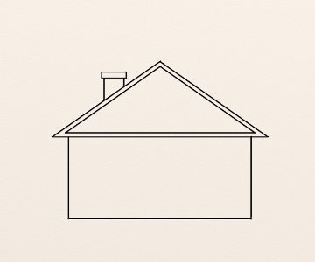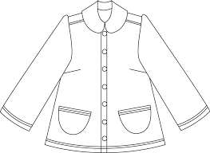
------------------------------------------ --------------------------- ---------------------------
------------------------------------------ --------------------------- ---------------------------
------------------------------------------ ---------------------------- ---------------------------
------------------------------------------ ----------------------------- ---------------------------
Ex.2.Alcătuiește un scurt text de maxim 5 rânduri folosindu-te de cele3 imagini de mai sus și acordă-i un titlu potrivit:
---------------------------------------
---------------------------------------------------------------------------------------------------------------
---------------------------------------------------------------------------------------------------------------
---------------------------------------------------------------------------------------------------------------
---------------------------------------------------------------------------------------------------------------
---------------------------------------------------------------------------------------------------------------
---------------------------------------------------------------------------------------------------------------
Ex.3.Completează căsuța cu elementele lipsă, apoi colorează fiecare imagine, așa cum dorești.
Ex.4. Numerotează căsuța cu un număr impar cuprins între 327 și 402.
Ex.5.Care dintre denumirile imaginilor de la exercițiul 1 este la genul masculin, care la genul neutru și care la genul feminin?Scrie pe punctulețe denumirea imaginii respective.
masculin----------------, feminin---------------------, neutru-----------------------;
FIȘĂ DE EVALUARE
NUMERELE 0-100; NUMERE PARE ȘI IMPARE
CLS.I(concepută de către prof. Pruteanu Mariana)
Ex.1.Andrei locuiește pe strada și la numărul indicat în plăcuța de mai jos.Ce număr vor avea la casă cei doi vecini din stânga și din dreapta casei sale, știind că numerația caselor se face pe o parte a străzii cu numere pare și pe cealaltă cu numere impare?
Vecinii pot avea următoarele numere la casă: --------- și ----------
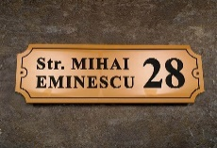

Ex.2. Scrie 5 numere formate din Z și U care dacă ar fi citite de la stânga la dreapta sau de la dreapta la stânga, s-ar citi exact la fel.
--------- ,---------, ----------, ------------, ----------;
Ex.3. Scrie 5 numere naturale consecutive formate din Z și U care au cifra unităților mai mare decât cifra zecilor.
Ex.4. Completează șirul numeric cu încă 3 numere, astfel încât cifra zecilor să râmănă neschimbată:
49, 47, --------, --------, ---------;
Ex.5 Enumeră în ordine cronologică, lunile anului care au de obicei număr par de zile.
----------------------------, ----------------------------,----------------------------------,-----------------------;

.

NE REVEDEM ÎN NUMĂRUL URMĂTOR!
PE CURÂND!

